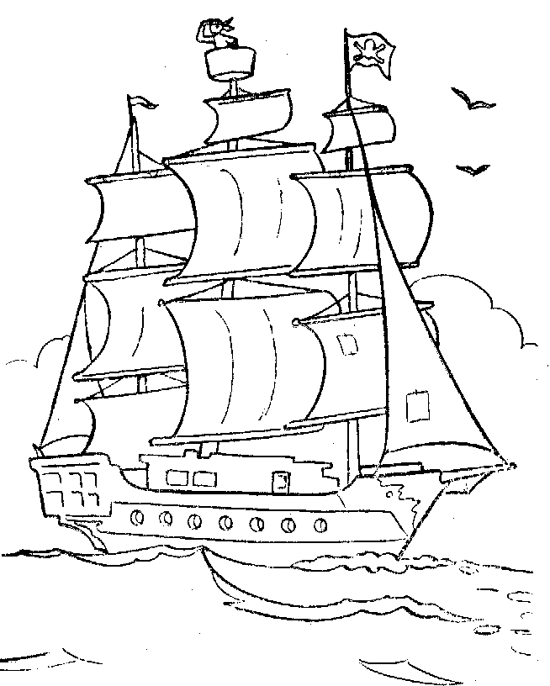
- Completa o quadro .

“Os descobrimentos portugueses iniciaram-se no sec XV. Ao longo dos anos os navegadores portugueses foram descobrindo vários países....”
Ano | Navegador | País descoberto
Nome:__________________________________________________________
Data: _____________/____________/________________

